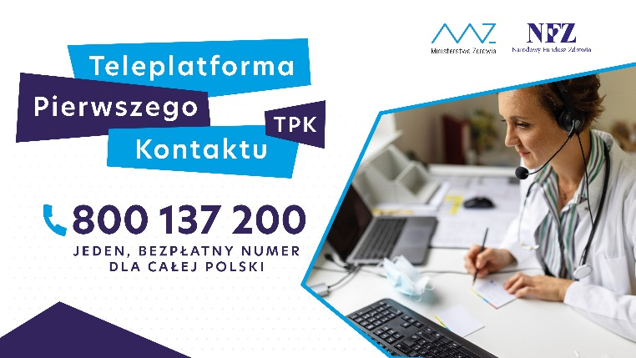
TPK - 800 137 200 – jeden numer w całej Polsce
Pomoc medyczna nocą i w święta
Narodowy Funduszu Zdrowia przypomina, że od 1 czerwca działa Teleplatforma Pierwszego Kontaktu (TPK).
Dzwoniąc pod bezpłatny numer TPK - 800 137 200 - pacjenci otrzymają niezbędną pomoc medyczną poza godzinami pracy lekarzy rodzinnych. Telefony odbierane są od poniedziałku do piątku, w godzinach od 18.00 do 8.00 rano kolejnego dnia, a w soboty, niedziele i święta TPK działa całodobowo. Połączenie jest bezpłatne.

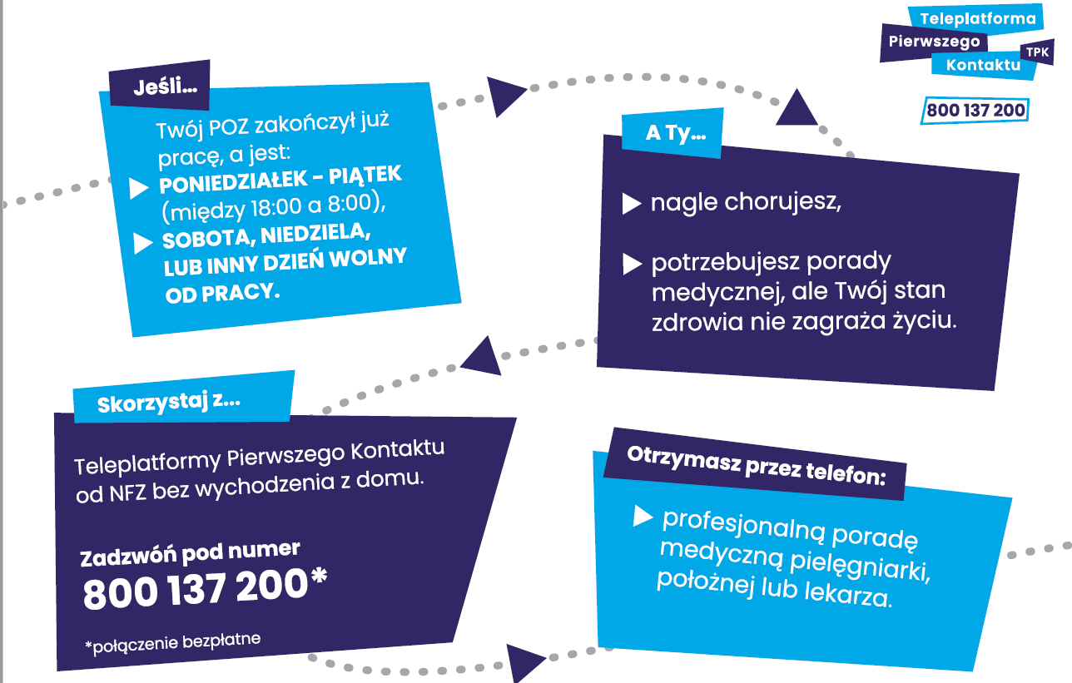

Podczas połączenia, w razie potrzeby, personel medyczny wystawi e-receptę, e-skierowanie lub e-zwolnienie. Wszystko cyfrowo i wygodnie. Natomiast jeśli konsultacja telefoniczna okaże się niewystarczająca, wtedy personel medyczny zaleci:
- wizytę w najbliższej stacjonarnej placówce nocnej i świątecznej opieki zdrowotnej,
- kontakt ze swoim lekarzem POZ (w godzinach pracy POZ)
- w przypadku stwierdzenia stanu nagłego zagrożenia zdrowia i życia - wezwanie zespołu ratownictwa medycznego.
Niewątpliwą zaletą i wygodą korzystania z TPK jest fakt, że jest to jeden numer dla całego kraju. Dlatego warto go mieć zapisanego w telefonie.
W czterech językach
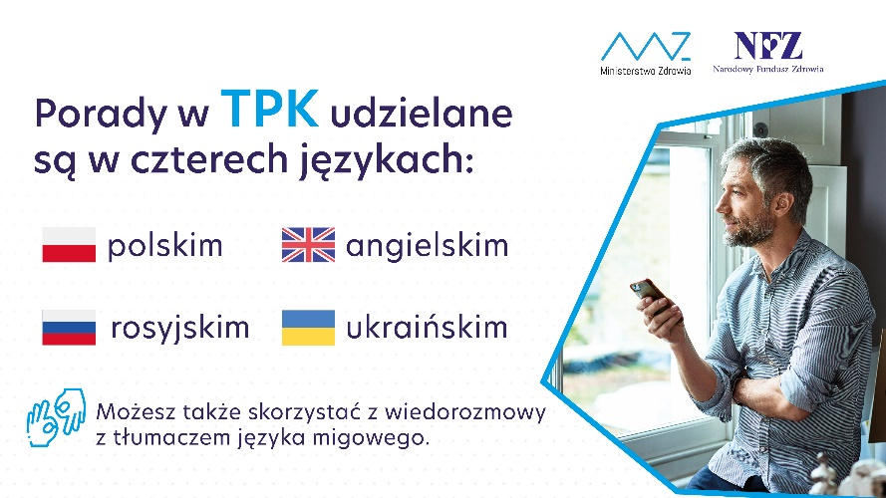
Nie mnie istotne jest to, że TPK obsługuje połączenia w języku polskim oraz w:
- angielskim,
- rosyjskim,
- ukraińskim.

Platforma jest dostępna dla osób niesłyszących
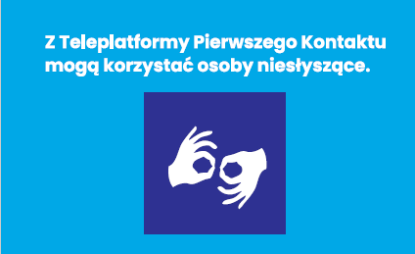
Ze zdalnej konsultacji z pielęgniarką, położną lub lekarzem mogą korzystać także pacjenci niesłyszący. Specjalnie z myślą o nich, TPK oferuje udzielanie porad przez specjalny wideoczat. Komunikacja odbywa się w języku migowym, przy wsparciu tłumacza Polskiego Języka Migowego. W tym celu należy wejść na stronę:
https://www.nfz.gov.pl/kontakt/teleplatforma-pierwszego-kontaktu/tpk-wideorozmowa-z-tlumaczem-jezyka-migowego/

